gitlab+jenkins+maven

访问jenkins

配置maven

配置jdk

配置git

安装maven

保存————

创建maven项目

进入第一台节点的gitlab 进入仓库复制仓库地址

添加到jenkins

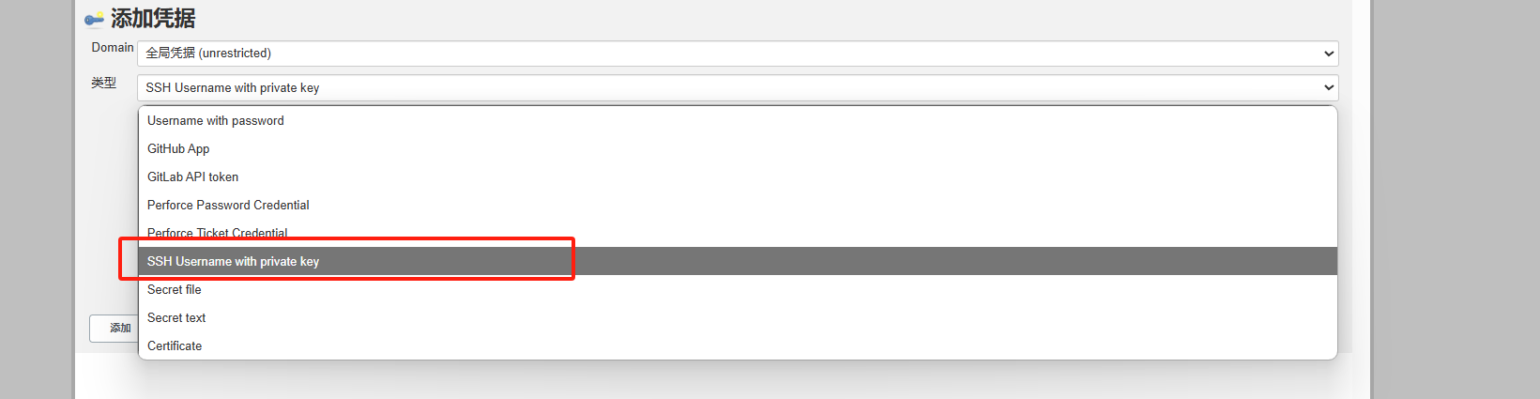

再gitlab节点上复制私钥

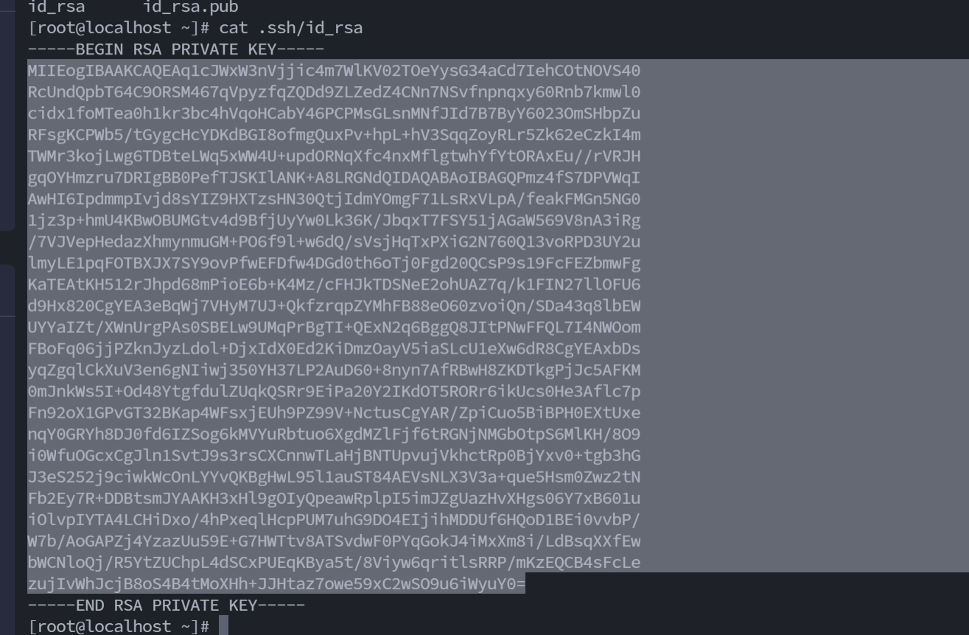

更改build参数

建立一个shell命令

s

构建后操作：

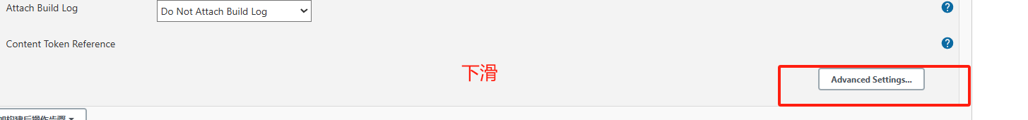

到gitlab页面

构建触发器

Jenkins

Jenkins节点

gitlab

Jenkins

返回gilab

返回jenkins构建测试